БИЛЕТЫ ПО ИНФОРМАТИКЕ И ИКТ В УСТНОЙ ФОРМЕ 9 КЛАСС

Билет № 1
- Понятие информации. Виды информации. Роль информации в живой природе и в жизни людей. Язык как способ представления информации: естественные и формальные языки. Основные информационные процессы: сбор, хранение, передача и обработка информации.
- Постройте таблицу по образцу в программе Microsoft Office WORD.

Билет № 2
- Понятие о кодировании информации. Позиционные и непозиционные системы счисления. Алгоритмы перевода из десятичной системы счисления в произвольную и наоборот.
2. Создать таблицу по образцу в программе Microsoft Office Excel .

Билет №3
- Связь между двоичной, восьмеричной и шестнадцатеричной системами счисления. Двоичная арифметика.
2. Создайте генеалогическое древо в программе Microsoft Office WORD.
Билет № 4
- Единицы измерения информации. Скорость передачи информации. Пропускная способность канала связи.
2. Найти сумму чисел: 1110011,11₂ и 23,45₈.
Билет № 5
- Понятие алгоритма: свойства алгоритмов, исполнители алгоритмов. Способы описания алгоритмов. Основные алгоритмические структуры.
2. Перевести 456₁₀ в двоичную, восьмеричную и шестнадцатеричную систему счисления.
Билет № 6
- Общая схема компьютера. Основные устройства компьютера и их функции. Архитектура компьютера.
2. Нарисовать блок-схемы всех видов алгоритмов в программе Microsoft WORD.

Билет №7
- Архитектура современных компьютеров. Основные устройства компьютера, их функции и взаимосвязь. История развития компьютерной техники.
2. Перевести 1111000111₂ в десятичную, восьмеричную и шестнадцатеричную систему счисления

Билет № 8
- Характеристики процессора и памяти компьютера. Внешняя память и оперативная память компьютера. Носители информации.
2. Составить таблицу по образцу.
.
Билет №9
- Информационные (нематериальные) модели. Назначение и виды информационных моделей. Построение информационной модели для решения поставленной задачи из любой предметной области, ее анализ на адекватность объекту и целям моделирования.
2. Создать образец генеалогического древа в Microsoft Office Excel.
Билет № 10
- Основные понятия и операции формальной логики (логические выражения и их преобразования). Построение таблиц истинности логических выражений.
2. Используется кодовая таблица КОИ-8. Сколько килобайт будет занимать файл в простом текстовом формате, если в тексте 300 страниц, на странице 25 строк, а в строке в среднем 45 символов? Как изменится объем файла, если применить кодировку Unicode.

Билет № 11
- Программа Microsoft Office Power Point. Назначение и принципы работы. Использование.
2. Сколько символов содержится в алфавите, при помощи которого написана книга из 20 страниц, на каждой из которых содержится 15 строк по 20 символов и занимает в памяти компьютера вся книга 5,86 Кб.

Билет № 12
  - Пакет программ Microsoft Office.
  - Перевести 1100011011₂ в десятичную, восьмеричную и шестнадцатеричную систему счисления

Билет № 13
1. Программа Microsoft Office Word. Назначение и принципы работы, возможности. Использование.
2. Перевести 110110100111₂ в десятичную, восьмеричную и шестнадцатеричную систему счисления

Билет № 14
- Динамические (электронные) таблицы Microsoft Office Excel . Назначение и принципы работы электронных таблиц. Использование электронных таблиц для обработки числовых данных
2. Модем передает сообщения со скоростью 14 400 бит в секунду. Документ какого размера может передать модем за 3 мин. постоянной работы? (Ответ в представьте в Мегабайтах)..

Билет № 15
- Компьютерные вирусы и антивирусные программы. Специализированное программное обеспечение для защиты программ и данных.
2. Используется кодовая таблица КОИ-8. Сколько килобайт будет занимать файл в простом текстовом формате, если в тексте 300 страниц, на странице 25 строк, а в строке в среднем 45 символов? Как изменится объем файла, если применить кодировку Unicode.

Билет № 16
- Понятие файла. Файловый принцип организации данных. Операции с файлами. Типы файлов.
2. Модем передает сообщения со скоростью 14 400 бит в секунду. Документ какого размера может передать модем за 3 мин. постоянной работы? (Ответ в представьте в Мегабайтах).

Билет № 17
- Кодирование графической информации. Растровая и векторная графика. Средства и технологии работы с графикой (программа Paint и программа работы с фотографиями) .
2. Задать с помощью таблицы сведения об учащихся класса, включающие итоговые оценки по 3-м предметам, возраст и пол. Определите: средний балл мальчиков; количество девочек, имеющих средний балл выше «4»; долю отличниц среди девочек; разницу среднего балла учащихся разного возраста.

Билет № 18
1. Глобальная сеть Интернет. Роль протоколов. Адресация в сети Интернет.
2 . Получите в электронной таблице первые 15 значений функции y=1*2*3*4*…*n.

Билет № 19

- Глобальная сеть Интернет. Сервисные службы сети Интернет. Этические и правовые нормы работы с информацией.
2. Построить график параболы и график гиперболы в программе Microsoft Word

ПРИЛОЖЕНИЯ
образец генеалогического древа
Пушкин Александр Сергеевич
Ганнибал Надежда Осиповна
Пушкин Сергей Львович
Ольга Васильевна Чичерина
Лев Александрович Пушкин
Мария Алексеевна Пушкина
Осип Абрамович Ганнибал
Сарра Юрьевна Ржевская
Алексей Федорович Пушкин
Абрам Петрович Ганнибал
Христина Матвеевна Щеберег
Лукерья Васильевна Приклонская
Василий Иванович Чичерин
Евдокия Ивановна Головина
Александр Петрович Пушкин
Федосья Юрьевна
Петр Пушкин
Иван Головин
Иван Чичерин
Василий Приклонский
Матвей Шеберг
Петер Ганнибал
Ксения Ивановна Коренева

Федор Петрович Пушкин
Екатерина Никифоровна
Иван Ржевский

Таблица в Microsoft Office Excel

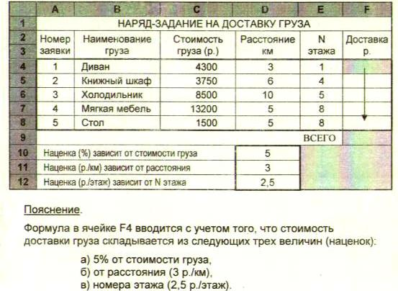

образец генеалогического древа
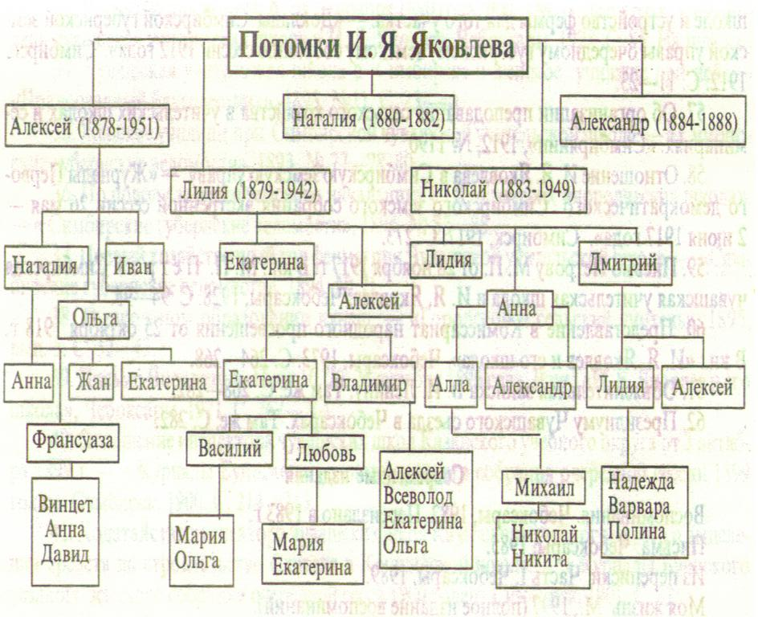

Таблица в Microsoft Office WORD

Расписание уроков
индивидуального обучения
ученика ____ класса ___________
г. Чебоксары
__________________________
на __ четверть 20__-20__ уч. г.

День недели | Время | Предмет | Ф. И. О. учителя
Понедельник | 13.15-14.00
Понедельник | 14.30-15.15
Понедельник | 15.30-16.15
Вторник | 14.30-15.15
Вторник | 15.30-16.15
Среда | 14.30-15.15
Среда | 15.30-16.15
Четверг | 14.30-15.15
Четверг | 15.30-16.15
Пятница | 14.30-15.15
Пятница | 15.30-16.15

